Nama: Tri anggoro

TUGAS PERTEMUAN Ke-20

Link github : https://github.com/tranggoro/FSWD2-arkatama-php

1. Halaman login

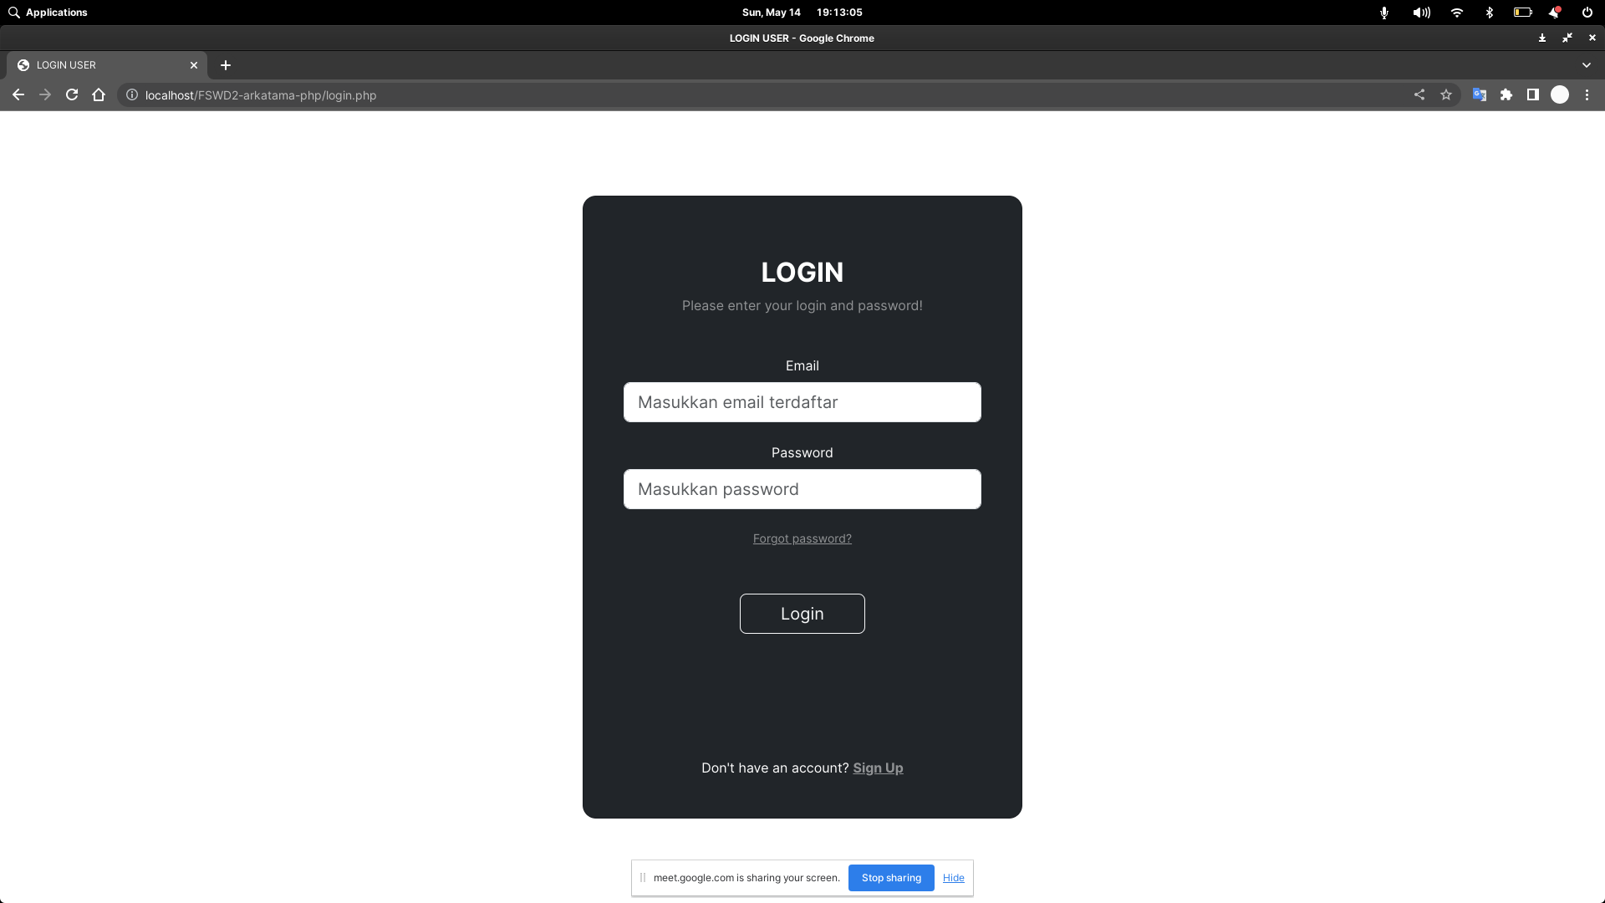2. Halaman logout

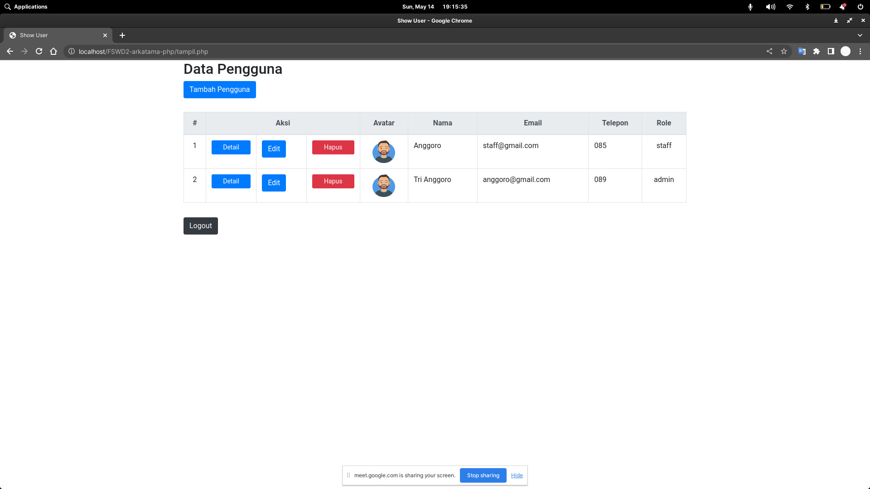

3. Belum login

